

**Reformierte Kirchgemeinde Zurzach**

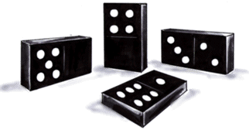

**Herzliche Einladung**

zum KiKi- und Domino-Morgen

**vom 19. Juni 2021**





**create your**

**Wann: Samstag, 19. Juni 2021**

**09.30 – 12.00 Uhr**

**Wo: Pegasus (hinter Pfarrhaus), drinnen und draussen**

**Was: eine Geschichte hören, spielen und Spass haben**

**Mitnehmen: Kleidung für draussen (dem Wetter angepasst)**

**Gute Laune**

**Znüni + Getränke**

**Wenn du ein Lieblingspokemon hast, kannst du das mitbringen!**

Möchtest du in die Welt der Pokemon eintauchen?  
Dann melde dich bis Donnerstag, 17. Juni 2021, bei Sabine Rieder an:

Sabine Rieder, Schwertgasse 15, 5330 Bad Zurzach  
Mail: sabine.rieder@ref-kirche-zurzach.ch  
Tel. 077 509 87 73

Wir freuen uns auf dich!

Sabine Rieder + Team